结课报告——软件工程部分

组49

## 项目名称：

NBAlabala数据分析系统

## 团队名称：

NBAlabala团队

## 团队成员：

丁霄汉——项目经理，数据库设计维护

梁思宇——开发工程师

曾婧——UI设计师，文档维护

陈云龙——首席技术专家

## 团队目标：

开发功能实用可靠、人机交互友好，能够真正交付现实用户使用的NBA数据分析系统。

## 例会制度：

每周二晚机房

## 主要交流方式：

QQ、文档、当面交流。

## 主要采用的软件工程方法：

### 版本控制

团队使用github进行版本控制。

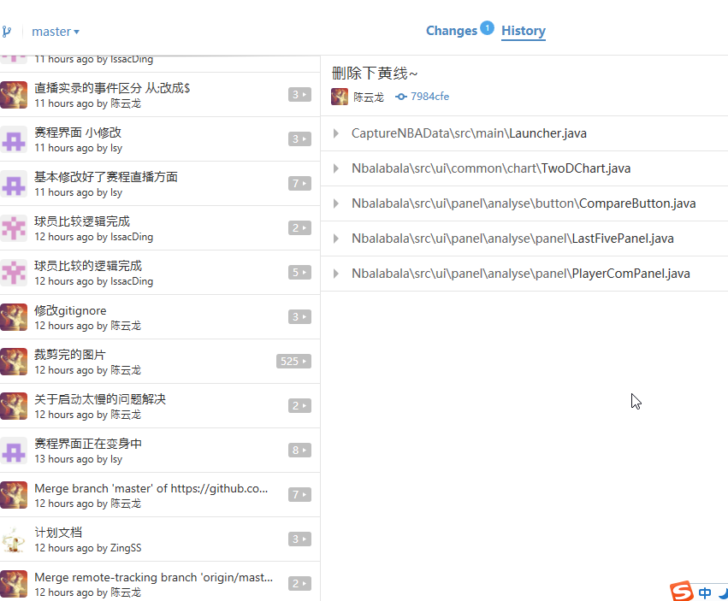

### 分层架构和面向接口编程

开发过程中贯彻面向接口编程原则，分层体系结构，减少沟通成本，使得开发能够高度并行。

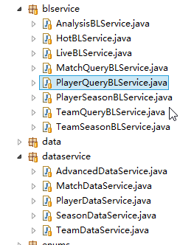

### 回归测试

对于球员效率、真实命中率、球队进攻防守效率等数据，我们的获取方法是：从网站上获取球员和球队的原始比赛数据，使用公开的公式进行计算，核对计算结果，保证计算逻辑正确性，保留测试用例和标准数据。之后每次变更数据源或者改变逻辑，均执行回归测试以保证其正确性。（如图，回归测试结果表明：122万行输出结果中有763行不相符，考虑到浮点误差，这说明没有出错）

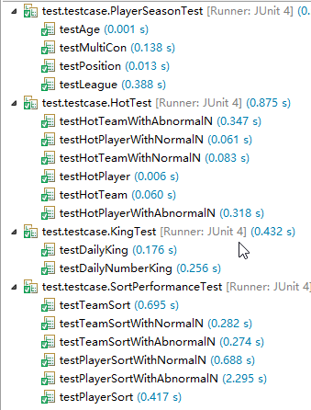

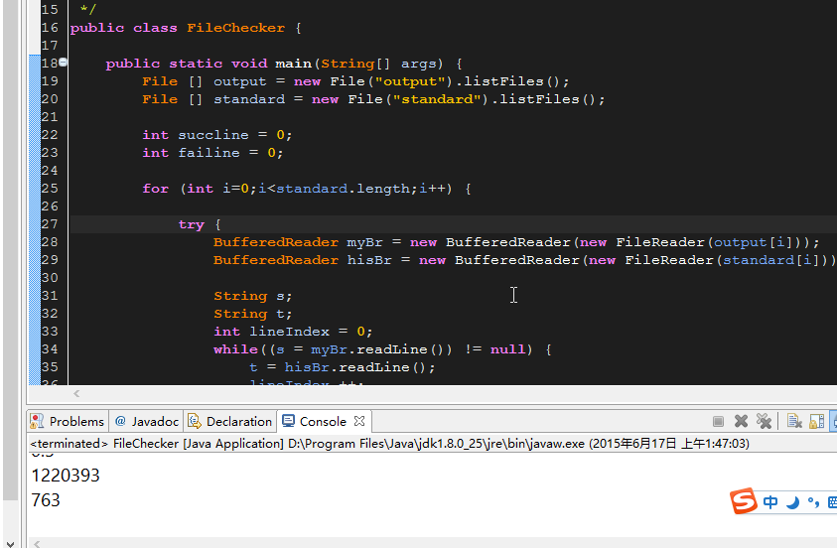

## 成功之处

团队对项目期望始终很高，严格要求自己，认准做出一个真正能够交付使用的产品。

### 教训

没有留出缓冲时间，对开发过程中面临的风险估计不足，例如因为首席技术专家患严重感冒导致直播模块爬虫和整个项目进度被延后。